Filmadatbázis dokumentáció

Pleszkán Tamás

# Kezdeti adatok

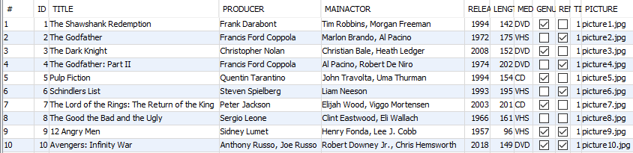

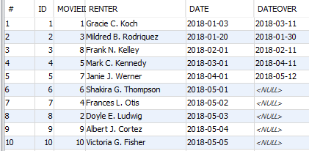

# Filmek szűrése

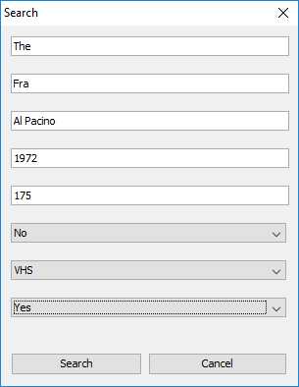

Eredmény:

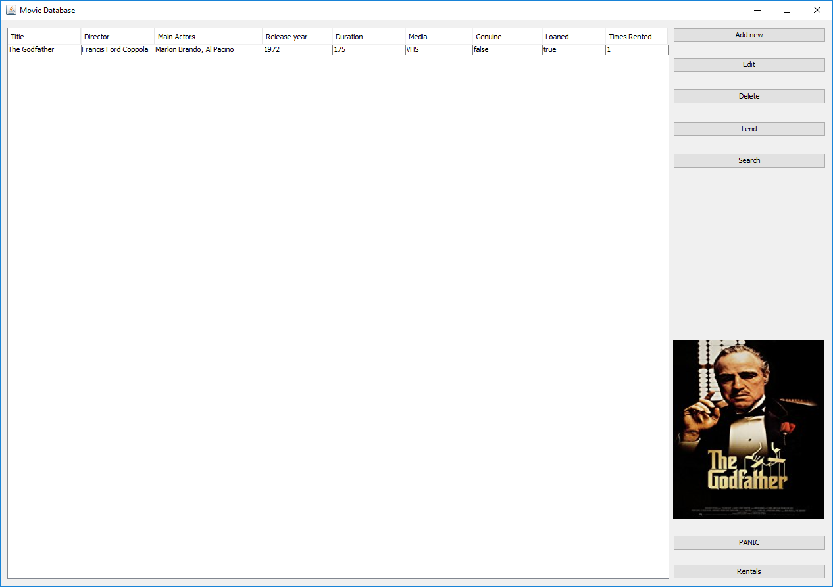

# Kölcsönzések szűrése

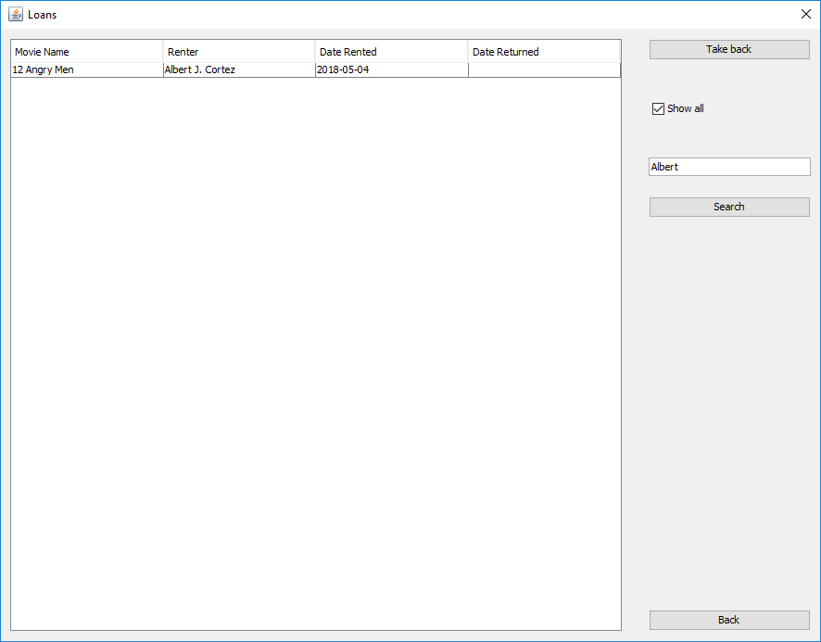

## Pánik gomb

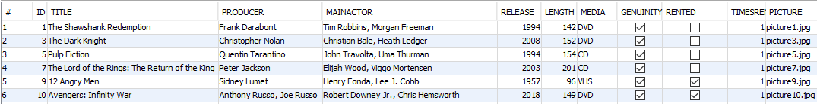

## Filmek listázása

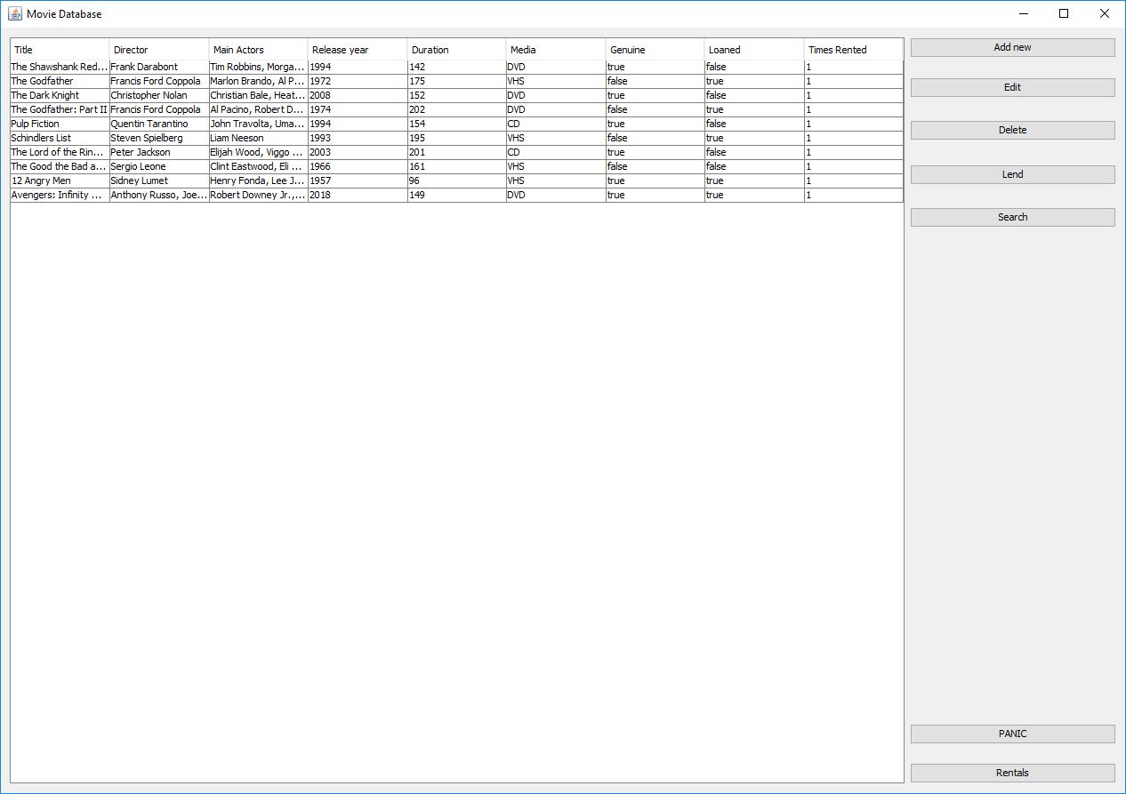

# Kölcsönzések listázása

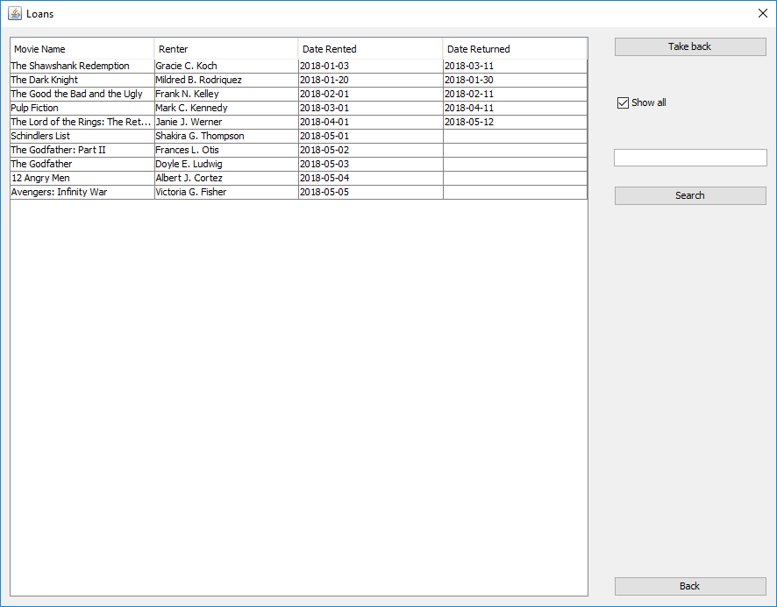

# Film visszavétele

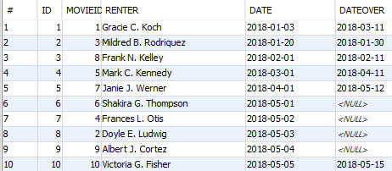

# Film törlése

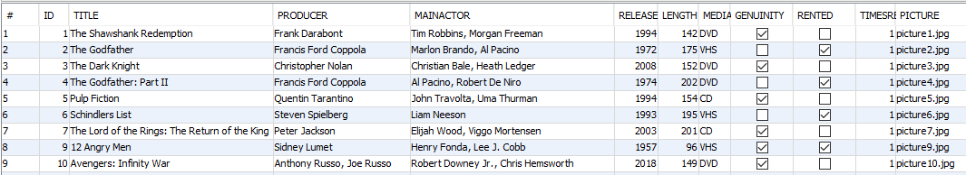

# Film adatainak módosítása

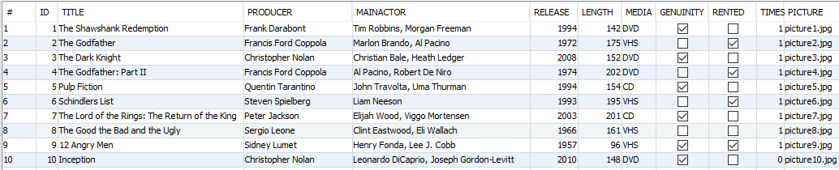

# Új film felvétele

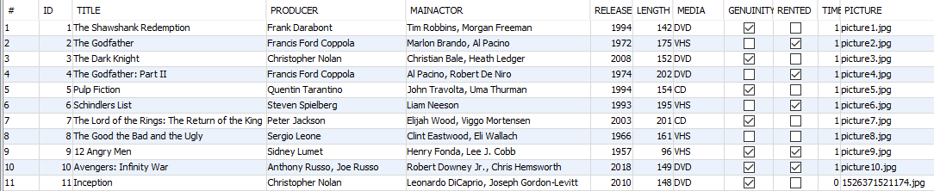

# Film kölcsönadása

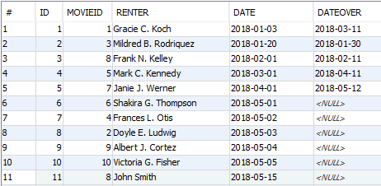

# Hibás kitöltés

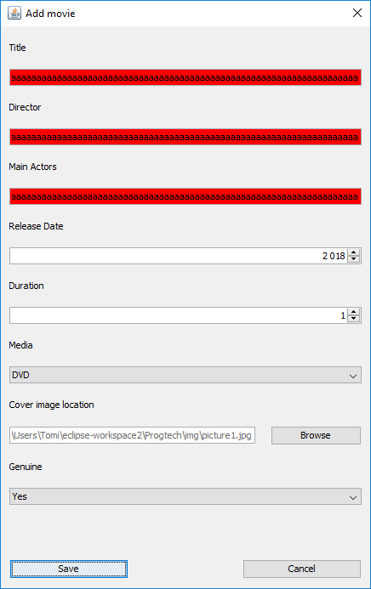

Input: 280 a betű => A mező pirosra való átszínezése

## Ha a képfájl nem létezik vagy nem olvasható:

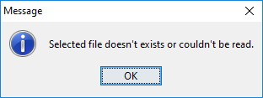

A többi bemenetre nem lehetséges a programban hibás értéket megadni.